高等数学2013级下册试卷
2014．7．7
姓名： 学院与专业：
学号：

- 填空题[每小题4分，共20分]
- 极限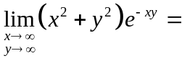
- 函数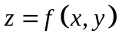在点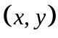处可微分是它在该点有方向导数的 条件
- 曲面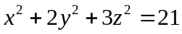在点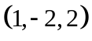处的切平面方程是
- 假设L为圆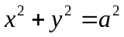的右半部分，则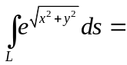
- 向量场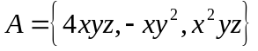在点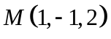处的散度是
二、（本题8分）函数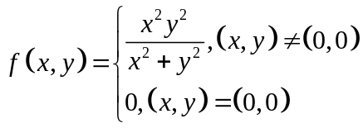，试研究在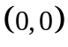点的可微性
三、（本题8分）设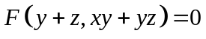，其中具有连续偏导数, 求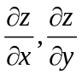
四、（本题8分）计算二重积分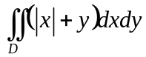，其中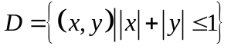
五、（本题8分）计算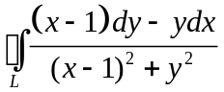，其中L为下列闭曲线，沿逆时针方向：（1）点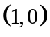在L所围区域之外；（2）点在L所围区域之内。
六、（本题8分）求抛物面壳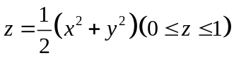的质量，此壳的密度按规律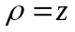而变化。
七、（本题8分）计算曲面积分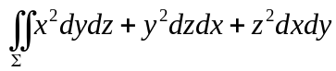，式中是上半球面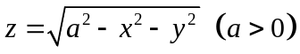的下侧。（试卷印成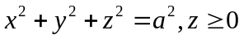区内侧，同义）
八、（本题6分）设曲线积分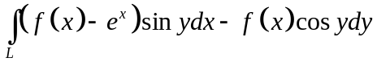与路径无关，其中的一阶导数连续，且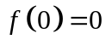。（1）求，（2）计算曲线积分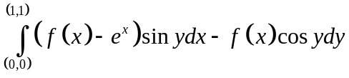。
九、（本题6分）求微分方程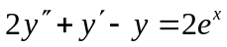的通解。
十、[化工类做]（本题6分）确定函数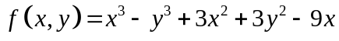的极值点
十一、[化工类做]（本题7分）证明函数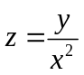在椭圆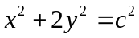上任一点处沿椭圆法向的方向导数恒等于0。
十二、[化工类做]（本题7分）求初值问题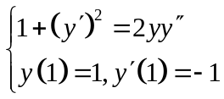的解
十、[非化工类做]（6分）判断级数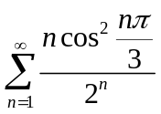的敛散性
十一、[非化工类做]（7分）将函数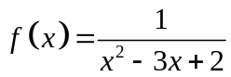展开成麦克劳林级数，并指出其成立区间。
十二、[非化工类做]（7分）设函数是以为周期的周期函数，它在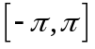上的表达式为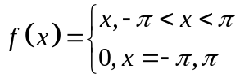，将其展开成傅里叶级数，并指出其成立范围。

